共青团柳州市委员会

共青团柳州市委员会2021年柳州螺蛳粉青年创新创业大赛运营服务成交公告

共青团柳州市委员会2021年柳州螺蛳粉青年创新创业大赛运营服务项目已通过评标确定成交供应商，现将成交信息公告如下：
一、项目名称
2021年柳州螺蛳粉青年创新创业沙龙活动运营服务
二、采购项目简要说明
开展2021年广西柳州螺蛳粉青年创新创业大赛初赛、复赛、决赛相关工作。
三、公告日期
采购公告日期：2021年9月8日
成交公告日期：2021年10月15日
- 评审信息
评审日期：2021年9月23日
评审地点：共青团柳州市委员会
- 成交信息
成交供应商名称：柳州市青年创业促进会
成交供应商地址：柳州市三中路43号
成交金额：90000元（玖万圆整）
- 联系事项
联系人：华海涛
联系电话：0772-2827423
如对上述中标结果有异议者，请于本公告之日起三个工作日内以书面形式将意见投送到共青团柳州市委员会，逾期将不再受理。

共青团柳州市委员会
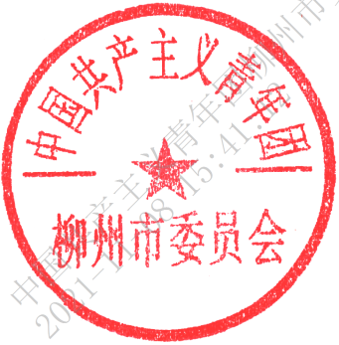
2021年10月18日

